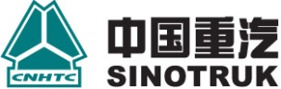
产品出厂符合性承诺书

为跨入国际一流供应链行列，达成与中国重汽集团长期战略合作，助力整车质量跨越式发展，实现中国重汽“打造国际一流商用车集团”的企业愿景。对于《关于提升供应商出厂符合性的通知》，我司郑重作出以下质量承诺：
我司向中国重汽配套的所有产品，确保每批次产品携带管理者代表签字的出厂检验报告，我司保证出厂产品在尺寸、标识、材质、性能方面100% 符合图纸及技术规范要求，确保产品供货状态的一致性，保证出厂检验报告及检验测量样品的真实性，若发现不符情况，我司接受中国重汽的处置。

企业名称
总经理签字
（加盖企业公章）
签订日期

